**Animales en peligro de extinción**

En el planeta existen más de 8.000 razas de animales y más del 20% está en peligro de extinción. Algunos de los animales más extraños de nuestro planeta caminan en la cuerda floja de la extinción.

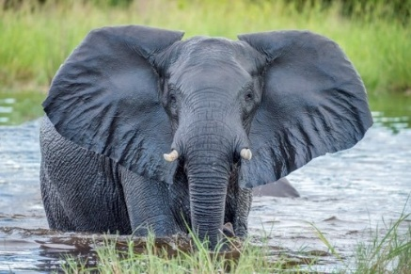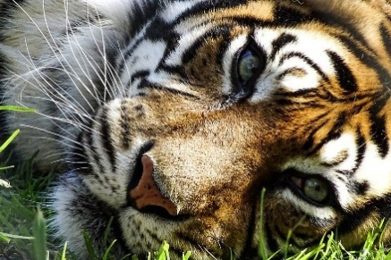

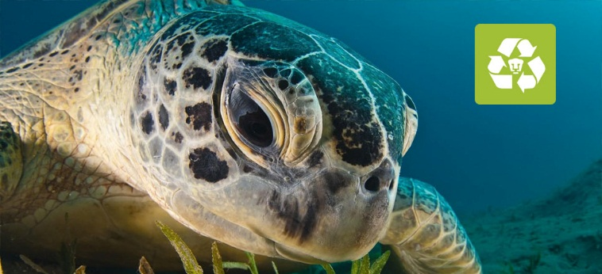

Desde que la vida surgió en la Tierra, su fauna se ha transformado en muchas ocasiones. Durante miles de años y por diversas razones, se han producido cinco grandes extinciones de las especies que han poblado la Tierra: son las conocidas como las cinco extinciones masivas. En la actualidad, y debido a la acción de los seres humanos, el planeta está al borde de los que los científicos denominan la Sexta Gran Extinción. (Lista de especies afectadas en España, Mexico, Perú y el mundo). Pero, ¿es realmente un problema tan grave? Para conocer a fondo el problema de la pérdida de biodiversidad se deben conocer distintos aspectos y conceptos clave para entender mejor a nivel biológico la cuestión:

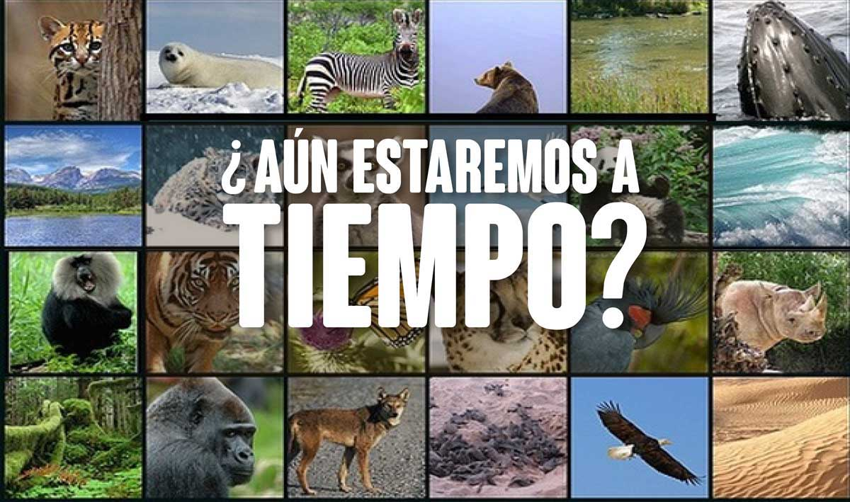

**¿Cuándo se considera una especie en peligro de extinción?**

Se considera que una especie está en peligro de extinción cuando todos los representantes de la misma corren el riesgo de desaparecer de la faz de la Tierra.

**¿Cuántos animales están en peligro de extinción?**

Según datos de la Unión Internacional para la Conservación de la Naturaleza, el organismo internacional con mayor potestad sobre el problema, aproximadamente 5.200 especies de animales se encuentran en peligro de extinción en la actualidad. Además, en un desglose por clase, se encuentran en peligro de extinción el 11% de las aves, el 20% de los reptiles, el 34% de los peces y 25% de los anfibios y mamíferos.

**Causas de que los animales estén en peligro**

Existen múltiples causas por las que una especie puede llegar a encontrarse al borde de la extinción. Las razones pueden resultar tremendamente particulares para cada especie, pero en líneas generales, entre las mayores amenazas se encuentra la destrucción y fragmentanción de sus hábitats; el cambio climático; la caza y tráfico ilegal; y la introducción de especies exóticas.

Aquí dejamos algunas de las especies en peligro de extinción más llamativas y emblemáticas del planeta.

-Osos polares

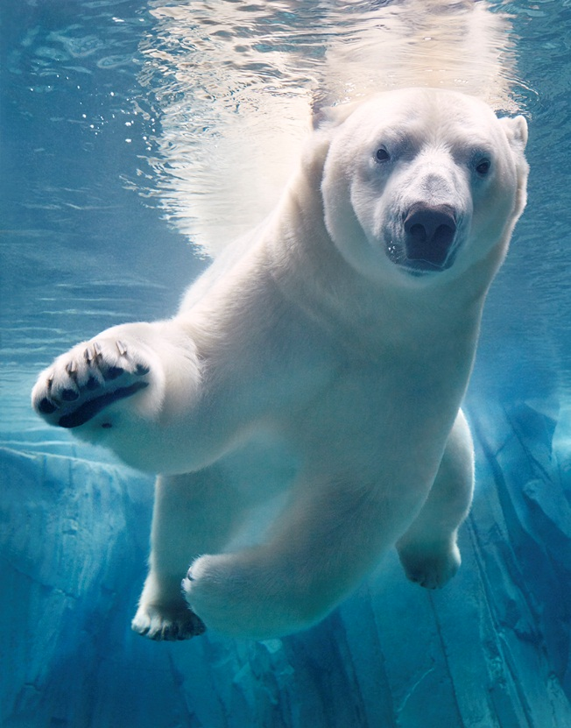Los osos polares dependen del hielo marino para atrapar su presa. Se abalanzan sobre las focas cuando emergen a través de sus respiraderos y las acechan mientras toman el sol al aire libre, pero el hielo se está derritiendo a medida que nuestro clima se calienta. En los trece inviernos que siguen al año 2003 se produjeron las trece extensiones de hielo más pequeñas registradas por los satélites. Las temporadas de caza son cada vez más cortas, y por cada semana de hielo que se pierde en los inviernos del Ártico, los osos polares pierden alrededor 7 kg de grasa.

-Tortuga Marina

Una alarmante situación se ha llegado a causa de dos factores principales: biológicos y humanos. Entre los primeros, destaca en sus estudios que esta familia posee distintas características que han provocado la disminución de sus especímenes: Las tortugas marinas poseen particularidades biológicas, como bajas tasas de crecimiento, longevidad, maduración tardía, hábitats y hábitos especializados y complejo ciclo de vida, con enmarañadas migraciones, que las están llevando por el camino de la amenaza, sin embargo, estas características tienen un impacto moderado y son los humanos los que realmente están afectando negativamente a las tortugas marinas.

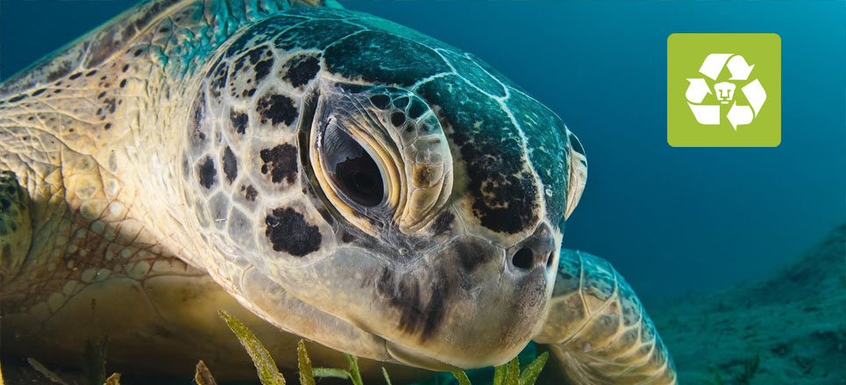

-Elefante

Los elefantes africanos soportan desde hace décadas una persecución implacable de la caza furtiva por el marfil de sus colmillos, a lo que se suma la pérdida de hábitat debida principalmente al cambio del suelo para usos agrícolas. Esto ha llevado a una “disminución a gran escala” de su población en todo el continente. Así, la de los elefantes de bosque se ha reducido en más del 86% en 31 años y la de los de la sabana africana en, al menos, un 60% en los últimos 50 años, indica la Unión Internacional para la Conservación de la Naturaleza (UICN), la autoridad mundial sobre la situación de las especies. Según su último informe, en 2016 estimaron que quedaban 415.000 elefantes entre las dos poblaciones.

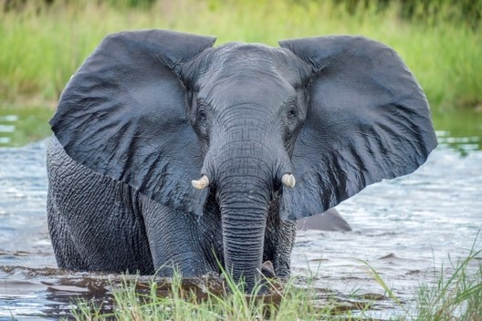

-Tigres

En los últimos 100 años, la población mundial de tigres se ha reducido en un 97%, y tres de sus nueve subespecies se han extinguido. En 2010, las naciones en la que aun habitan los tigres hicieron un pacto innovador para duplicar la población mundial de tigres para el año 2022. Se comprometieron a proteger el hábitat natural y combatir el comercio internacional ilegal en torno a esta especie, centrándose en la demanda de vino tigre y varias medicinas tradicionales. A mediados del desarrollo de la iniciativa, en abril de 2016, se anunció un aumento mundial de tigres por primera vez en la historia: India, Rusia, Nepal y Bhután informaron sobre mejoras significativas. Desafortunadamente, las cifras siguen disminuyendo en todo el sudeste asiático, salvando el caso de un santuario en el oeste de Tailandia. Por otro lado Camboya ha declarado extintos a los tigres a nivel nacional, el tigre del sur de China casi ha desaparecido y el tigre de Sumatra -el último de Indonesia- también está en peligro crítico. Su futuro sigue siendo incierto, pero el deseo de proteger a nuestra megafauna más carismática claramente sigue vivo.

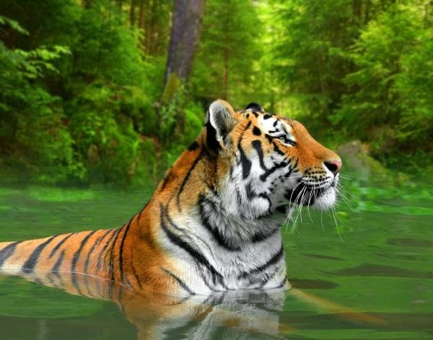

-Oso panda

En la década de 1980, el gobierno chino lanzó una de las campañas de conservación más grandes y caras de la historia para salvar al panda gigante. Se prohibió la caza furtiva, se protegieron los bosques y se logró el reconocimiento internacional de la difícil situación del panda. El esfuerzo eventualmente llevó a un aumento en la población silvestre del panda gigante, y en 2016, la especie fue finalmente clasificada como vulnerable. Muchos grupos se mostraron jubilosos y vieron la reclasificación como un triunfo del trabajo duro y la acción del gobierno; sin embargo, a otros les preocupaba que esta nueva clasificación resultara engañosa, y pudiera disminuir la financiación e investigación.



**¿Cómo evitar la extinción de especies?**

No es una tarea fácil. Evitar que una especie desaparezca implica la puesta en marcha de una gran cantidad de recursos y acciones concretas. Cada decisión personal tiene una consecuencia a nivel global en múltiples aspectos, de ahí la importancia de la concienciación social de la población.

* Prohibir la caza de animales. Quizás una de las más importantes para llevar a cabo la labor de protección animal. Porque la cacería ha puesto a muchas especies en peligro. Si se trabaja para erradicar la caza furtiva de animales, la amenaza de especies derivada de ella resultaría completamente evitable.
* Evitar la deforestación de bosques. Los bosques dan cobijo la biodiversidad que vive en ellos. La tala de árboles está causando estragos en las especies animales. De hecho, muchas de ellas no sobreviven. Otras, en cambio, tienen que migrar hacia entornos o hábitats de los que no son naturales. Esto es lo que está ocurriendo con los osos polares, que han tenido que buscar comida fuera de su entorno natural.
* Delimitar las áreas protegidas y reservas naturales. En su tarea por la protección y el cuidado animal, los gobiernos deben actuar para marcar las zonas especialmente vulnerables.
* Evitar la contaminación de los recursos naturales. La naturaleza es la fuente de recursos más importante del mundo animal. Así, la protección de los entornos naturales se vuelve esencial para crear un mundo más habitable y sostenible.
* Promover planes para la reproducción en cautiverio. La reproducción controlada es una forma muy efectiva de ayudar a ciertas especies. De esta manera, una vez alcanzada una población razonable, se podría reintroducir una especie amenazada en las zonas donde vivía históricamente.
* Contribuir a la disminución de la tala de árboles con el reciclaje. Reciclar es una manera muy fácil de ser sostenible. No hay más que seguir a las instrucciones oficiales para llevar a cabo un reciclaje adecuado.
* Respetar las áreas protegidas y reservas naturales. En primer lugar, sigue todas las indicaciones que se te den cuando asistas a un paseo. Pero si vas a un lugar que no tiene mucha señalización, actúa con sentido común, buscando siempre la protección del entorno y los animales que viven en él.
* Comprar con responsabilidad. Desde la perspectiva individual, la protección animal comienza con el momento de compra. Al no comprar productos hechos de animales en peligro de extinción o partes de los mismos, puedes hacer que el tráfico ilegal de vida silvestre no sea un negocio lucrativo.
* Restaurar los ecosistemas. La destrucción de hábitats es la principal amenaza para el 85% de todas las especies en riesgo y en peligro de extinción. Son datos de la Unión Internacional para la Conservación de la Naturaleza. Puedes ayudar a reducir este peligro plantando árboles nativos, restaurando las tierras pantanosas o limpiando playas en tu área.
* Hacer donaciones. Cuando visites zoológicos acreditados y reservas naturales locales, paga el precio de entrada recomendado. Tus donaciones ayudan a mantener estas áreas vitales de conservación.

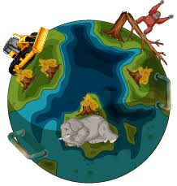

Pero más allá de estas acciones, hay muchas personas que han decidido dar un paso más en lo que se refiere al cuidado animal. Porque han entendido que animales y humanos no pueden vivir el uno sin el otro. Y que cada pérdida es un daño irreparable para la vida, para los hábitats y para los diferentes ecosistemas del planeta. Por eso, han enfocado su vida al cuidado de los animales, y han optado por una de las múltiples opciones laborales que existen hoy en día. Hay muchas y variadas, y en todas ellas los animales son, a la postre, los grandes beneficiados. La gran diferencia entre muchas de ellas radica únicamente en el lugar en dónde se ubicaría el trabajo a realizar: si en la urbe o en el medio libre y salvaje. Pero hay una cosa que sí iguala a todas ellas: y es el amor que quienes se dedican a ellas profesan por la naturaleza. Porque estar en contacto con las especies y garantizar el cuidado animal es una elección única y maravillosa, y una oportunidad clara de contribuir a su conservación. Y es que a pesar de que el planeta (y el ser humano) cada vez está poniendo las cosas más complicadas para la supervivencia de muchas especies de animales; ayudar a la preservación de la fauna es una oportunidad vital insuperable, auténtica y trepidante.

-lugares en donde trabajan por y para el cuidado de los animales.

* Clínica veterinaria; en ciudad o en centros de cría de especies protegidas o en peligro de extinción
* Granjas escuelas
* Protectoras de animales
* Centros de interpretación de la naturaleza
* Centros de rehabilitación de animales o santuarios
* Asociaciones de recuperación de fauna salvaje
* Centro de investigación de la fauna salvaje

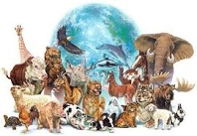

Y aunque los animales salvajes deben de estar en su medio natural, para evitar entre otras cosas que se produzcan nuevas pandemias zoonóticas, para garantizar su completo bienestar o para el normal desarrollo del ecosistema en su conjunto, el ser humano lleva años trabajando en el cuidado animal y su protección para impedir, entre otras cosas, su desaparición. Y para lograr esto son muchas las personas que invierten su vida y su tiempo con el objetivo de conseguir un lugar mejor para todos aquellos animales que no han tenido excesiva suerte. Así, sus esfuerzos buscan:

* Salvar especies salvajes en peligro de extinción.
* Combatir la caza furtiva.
* Evitar el tráfico de animales.
* Rescatar animales que han sido adoptados de manera irresponsables
* Recuperar física y psicológicamente a animales rescatados de situaciones de desamparo y abuso.
* Mejorar la salud de animales heridos que no sobrevivirían en el medio natural por su propia cuenta.
* Concienciar a la gente y divulgar el amor por todas las especies

Porque el respeto y el cuidado de los animales es algo que no debería ser olvidado por ninguna de las personas que habitamos el planeta. Así, el filósofo alemán, Arthur Schopenhauer, uno de los más brillantes del siglo XIX, promulgó que “La compasión por los animales está íntimamente asociada con la bondad del carácter y puede ser afirmado que el que es cruel con los animales no puede ser un buen hombre”.

Es por ese motivo, entre otros, que debemos sumar nuestro granito de arena para conseguir proteger a los animales que día a día pierden sus hábitats naturales, que día a día se encuentran más indefensos ante los daños del ser humano, que día a día mueren envenenados por el plástico que inunda nuestros mares, que día a día, y cada vez de forma más clara, nos envían un mensaje de ayuda. El cuidado animal es fundamental para garantizar la supervivencia de miles de especies amenazadas Y es que, como dice el explorador Robert Swan, la peor amenaza para nuestro planeta es creer que alguien lo salvará. La protección de nuestro planeta y de sus habitantes es una tarea de todos. Debemos replantearnos nuestros hábitos y caminar hacia otros más sostenibles que nos permitan construir un futuro más equitativo.



**Organizaciones importantes que protegen a los animales**

1-Unión Internacional para la Conservación de la Naturaleza (UICN). Organización madre, la asociación internacional más antigua al cuidado de los animales, la UICN. Fundada en 1948, tiene por objetivo reunir en un mismo espacio a grupos y asociaciones con los respectivos gobiernos del país en el que trabajen.Desde sus inicios, la Unión Internacional para la Conservación decidió trabajar únicamente con asociaciones ya establecidas; digamos que ellos son el medio que enlaza la parte de gobierno con grupos a favor de causas como protección animal, conservación de especies y hace poco comenzaron a incluir grupos en pro del desarrollo sustentable.

2. World Wide Fund for Nature (WWF). Organización hija: el Fondo Mundial para la Naturaleza, por sus siglas en inglés WWF. Seguro has visto en más de una ocasión al panda que representa a esta grandísima ONG.Todo empezó en 1960 cuando un joven y adinerado: Julian Kuxlie viajó por África, notando la desmedida caza de animales para el cuidado de la siembra, para la venta de cuernos de rinoceronte o por el marfil de los elefantes. Un escenario como aquel no podía ser ignorado y al regreso a su natal Suiza decidió comenzar un movimiento en pro del cuidado de los animales. Así, en 1961 el WWF se fundó como una organización sin fines de lucro que trabajaría por la conservación de las especies animales. (WWF México, 2017). Luego de 58 años de árduo trabajo, el Fondo Mundial se ha posicionado como la organización más importante para la conservación de animales. En México, la organización se acercó en 1968 para un estudio sobre el lobo gris mexicano; sin embargo, fue hasta 1990 cuando se estableció una oficina de trabajo en el estado con mayor diversidad de especies: Oaxaca. Para 1993 crearon el Fondo Mexicano para la Conservación de la Naturaleza: una joya hecha con capital privado donde ahora, con poco más de 30 millones de dólares (WWF México, 2017), se convierte en la mayor inversión para la conservación de especies en latinoamérica.

Los programas de conservación que han desarrollado, tan sólo a nivel nacional, son incontables:

* Programas educativos
* Apoyo a centros de conservación
* Alianzas con el gobierno para permitir programas de investigación
* Proyectos y planes de cuidado del medio ambiente (como apagones eléctricos)
* Cualquier persona puede acercarse a la organización. Hay desde vacantes para trabajo formal y hasta diferentes tipos de voluntariado alrededor de todas las oficinas de la ONG.

3. World Association of Zoos and Aquariums (WAZA). WAZA es una de las asociaciones más importantes en el mundo de la conservación de las especies. Con poco más de 6 décadas de existencia, la asociación nace en 1946 al notar la falta de regulación en jardines zoológicos. La evolución de los centros de conservación ha sido crucial para la preservación de las especies, más allá de tener criaturas en exhibición y precisamente la WAZA ha sido uno de los principales motores para propiciar dichos cambios.Desde su fundación, se planteó que a través de la asociación, se regularía el funcionamiento “construyendo enfoques cooperativos que permitan resolver necesidades comunes, compartir información y conocimiento” (WAZA, 2018). Actualmente, la organización es la principal red de contacto entre centros de conservación para investigación, intercambio de especies y principalmente para el desarrollo de programas de reproducción, que consiste en la realización de estudios entre especies en cautiverio -en toditas partes del mundo- para determinar qué parejas de animalitos completarán naturalmente un ritual de apareamiento.

4. Asociación de Zoológicos y Acuarios (Association of Zoos and Aquariums AZA). La AZA nace en 1997 con el mismo objetivo, proteger y conservar la vida de los seres vivos. 230 zoológicos y acuarios son parte de esta asociación y según sus cifras, estas instituciones representan más de 183 millones de visitas diarias a recintos de protección animal. La asociación trabaja únicamente con dichos centros de conservación a través de planes de educación, planes de reproducción animal, e incluso planes de desarrollo profesional para los colaboradores de zoológicos y acuarios. Según datos de la organización, cada año invierten $160 millones de dólares que dan pie a 2,600 proyectos alrededor de 130 países. Uno de sus programas más importantes es “SAFE species” que trabaja arduamente por la conservación de animales en peligro de extinción.

5. Asociación de Zoológicos, Criaderos y Acuarios de México AC (AZCARM). Con una dinámica de trabajo similar a la AZA, esta agrupación mexicana se dedica a reunir a centros de conservación como Zoofari, para trabajar en pro de la conservación de las especies. Actualmente la red nacional la conforman 56 instituciones entre zoológicos, criaderos, acuarios y personas que aportan a la asociación. La AZCARM gestiona la operacionalidad de los integrantes de la red, aportan planes de conservación, programas de mantenimiento, capacitación a los colaboradores; todo con el fin de continuar trabajando en pro de los animales y su conservación.

Cada esfuerzo tiene el mismo valor, al final todo suma al objetivo: respetar, cuidar y amar otras formas de vida; con acciones pequeñas podremos tener impactos inimaginables para la vida animal y nuestro ecosistema.

**Osos polares en peligro: sobre el frágil hielo**

El Ártico se está calentando tan deprisa que hacia el año 2100 podría quedar completamente libre de hielo en verano. ¿Cómo sobrevivirán los osos polares sin su plataforma helada de caza? ¿Imaginas el polo Norte sin hielo?.

Puede que un día lleguemos a ver un verano sin hielo en el polo Norte. El hielo refleja la radiación solar, y si desaparece, las nuevas aguas al descubierto del mar absorberán más calor y el calentamiento global se acelerará en todo el planeta.

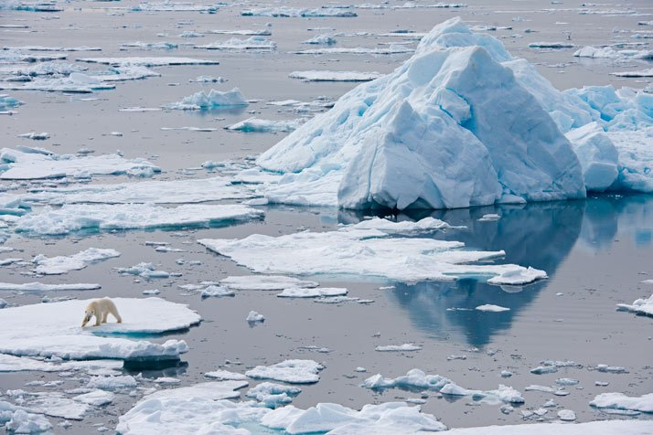

Mientras el oso polar (Ursus maritimus) se encuentra amenazado, la población mundial aumenta y la quema de combustibles fósiles incrementa la concentración de dióxido de carbono en la atmósfera. De acuerdo con el cuarto informe de evaluación del Panel Intergubernamental sobre el Cambio Climático, las actividades industriales han aumentado el nivel de dióxido de carbono a 400 partes por millón durante los últimos 150 años, lo que ha contribuido al aumento de la temperatura global. Y al aumento de la vulnerabilidad del oso polar. Es el carnívoro más grande del Ártico y una especie naturalmente ligada al hielo, dotada con una gruesa capa de grasa subcutánea y una densa capa de pelo que le protegen del frío de su hábitat. Pasa la mayor parte de su vida sobre hielo marino, en donde descansa, caza su alimento y cría a sus descendientes. El calentamiento global, causado por múltiples factores, ha tornado vulnerable al Ártico debido al aumento del nivel de las aguas y al derretimiento del hielo, y esto ha conllevado una gran amenaza para el oso polar.

¿La pérdida del hielo marino del Ártico significa el declive paulatino de esta icónica especie? Por desgracia, esto parece ser cierto. Quedan entre 20,000 y 25,000 osos polares maduros, pero la población está reduciéndose conforme pasa el tiempo, a pesar de las advertencias sobre los múltiples peligros que implican el calentamiento global y el cambio climático.

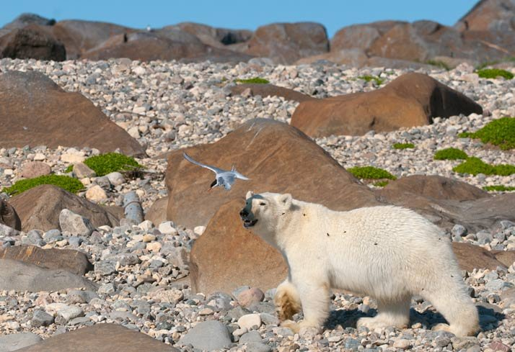

¡TOMA NOTA!

Pero no todo está perdido, aún hay esperanza verdadera de salvar a la especie, lo que necesita de la cooperación de gran parte de la población humana. Necesitamos recuperar nuestro planeta a través de medidas efectivas ¡pero no necesariamente complicadas! Esto es lo que podemos hacer para reducir la emisión de gases de efecto invernadero:

1-Minimizar el uso del automóvil. En la medida de lo posible, úsalo solo cuando sea absolutamente necesario, y prefiere el transporte público o los autos compartidos. Todo esto ayuda a reducir las emisiones de gases tóxicos a través de los tubos de escape.

2-Reducir el consumo de energía en el hogar. Desconecta los aparatos cuando no los utilices, reemplaza las bombillas incandescentes por opciones que ahorran energía y, si puedes, instala artefactos para aprovechar la energía solar o eólica. Son medidas ampliamente difundidas y fáciles de aplicar.

3-Consumir bienes y servicios locales, preferentemente de prácticas sostenibles. Además de favorecer la economía local, ayudas a limitar los costos de transporte y embalaje de productos, lo que también contribuye a reducir la liberación de gases de efecto invernadero. Trata de no usar productos derivados del petróleo. Recuerda que las industrias son una gran fuente de estos gases.

4-Apoyar las investigaciones y acciones para la protección de los animales. Los aportes voluntarios, ya sean económicos o prácticos, pero a gran escala, pueden hacer la diferencia. Involúcrate en las actividades y campañas ambientales de la zona en donde vives y ejerce presión en las autoridades sobre la necesidad de reducir los gases de efecto invernadero.

5-Concientizar. Si tú tratas de mantener una vida saludable para ti y tu medio ambiente, lleva el mensaje hacia las demás personas y pon el ejemplo. La educación es un arma poderosísima para cambiar las prácticas insostenibles que están llevando al oso polar al declive, y para tener futuras generaciones conscientes y preocupadas por su entorno.

Reducir la emisión de los gases que ocasionan el calentamiento global es la única medida que puede detener el calentamiento global y la desaparición de los osos polares. Pero, ¿hacer todo esto nos dará tiempo suficiente para salvarlos? Se piensa que la capa de hielo del Ártico podría desaparecer durante el verano en apenas unos 100 años, lo cual dejaría a los osos polares de entonces prácticamente sin hábitat.

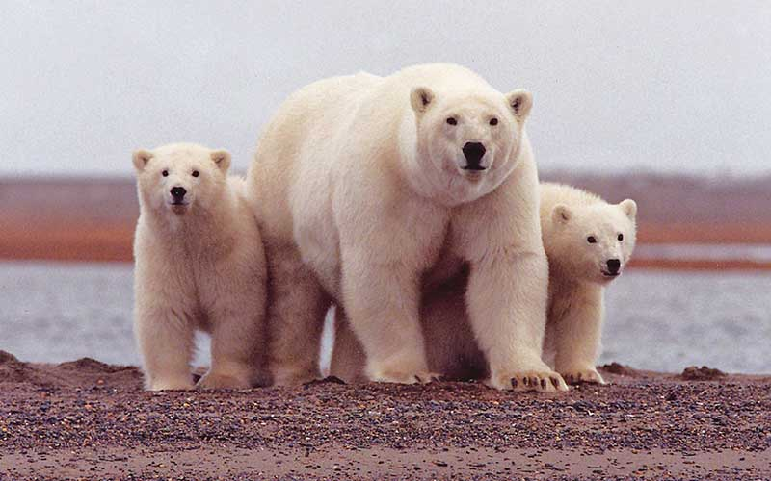

¿CÓMO SALVAR AL OSO POLAR?

Se ha hablado de algunas medidas a corto plazo, que incluyen:

* Reubicar a los osos polares en la Antártida.Después de todo es un ambiente parecido al del Ártico, ¿cierto? Sin embargo, la diversidad biológica y la cadena alimentaria del continente antártico son diferentes, con relaciones presas-depredadores bien definidas. Colocar a los osos polares en la Antártida podría tener consecuencias negativas para el ecosistema al competir estos con otros depredadores como la foca leopardo.
* Instalar plataformas flotantes en las aguas árticas.Es una solución aparentemente práctica, pero deberían contar con las características necesarias para soportar organismos pequeños y grandes, tal como las plataformas de hielo, lo cual no es tan fácil de lograr. Además, haría falta el ambiente frío que estos témpanos artificiales no podrían crear.
* Criar en cautiverio. Es una de las opciones más viables para salvaguardar la especie. Algunas especies de animales más se han criado con éxito en cautiverio y liberado después en la naturaleza, lo que podría hacerse con el oso polar en caso de que sea necesario. Sin embargo, el mantenimiento de la especie no es sencillo, tratándose de animales grandes y biológicamente adaptados a un clima difícil para los seres humanos.

La conservación del oso polar es complicada, pero no imposible. Si comenzamos con pasos pequeños y continuamos con pasos cada vez mayores, podremos alcanzar metas grandes.

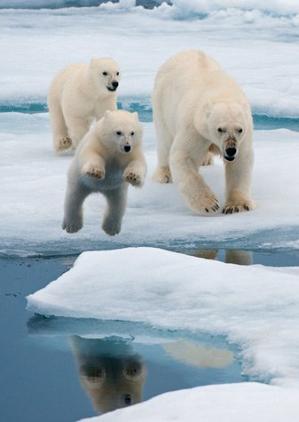

Referencias:

Alex Hyde. (marzo, 24 2016). 7 datos interesantes sobre las tortugas marinas. DESCUBRE WWF. Sitio web: https://www.worldwildlife.org/descubre-wwf/historias/7-datos-interesantes-sobre-las-tortugas-marinas#:~:text=De%20las%20siete%20especies%20de,mayor%C3%ADa%20de%20las%20tortugas%20marinas

Fundación Aquae. (2021, 18 mayo). Cuidado animal: 10 consejos para su protección. Fundación Aquae.Recuperado de: https://www.fundacionaquae.org/consejos-para-proteger-a-los-animales/

Rodríguez, Héctor. (2021, 12 mayo). Animales en peligro de extinción. National Geographic.Recuperado de: https://www.nationalgeographic.com.es/naturaleza/grandes-reportajes/animales-peligro-extincion_12536

National Geographic. (2017, 7 marzo). Osos polares en peligro: sobre el frágil hielo.National Geographic. Recuperado de: https://www.nationalgeographic.com.es/naturaleza/grandes-reportajes/osos-polares-peligro_4610

Pablo, C. (2019, 8 julio). Tortugas marinas: un espectáculo natural en peligro de extinción. EL ÁGORA DIARIO. https://www.elagoradiario.com/agua/tortugas-marinas-un-espectaculo-natural-en-peligro-de-extincion/

REDACCIÓN NATIONAL GEOGRAPHIC. (2020, 5 noviembre). 10 curiosidades en honor al Día Mundial de las Tortugas Marinas. National Geographic.Recuperado de: https://www.nationalgeographic.es/animales/2019/06/seis-de-las-siete-especies-de-tortugas-marinas-estan-en-peligro-de-extincion-tres

Sánchez, E. (2021, 25 marzo). Los elefantes de África se acercan al abismo de la extinción. EL PAiIS. Sitio: https://elpais.com/clima-y-medio-ambiente/2021-03-25/los-elefantes-de-africa-se-acercan-al-abismo-de-la-extincion.html

Manzanas, J. (2021, 23 mayo). ¿Por qué el oso panda está en peligro de extinción?. okdiario. Sitio: https://okdiario.com/mascotas/oso-panda-peligro-extincion-5203883

Z. (2020, 27 junio). 5 organizaciones importantes que protegen a los animales. Zoofari. Recuperado de: https://zoofari.com.mx/5-organizaciones-importantes-que-protegen-a-los-animales/

Univerxum. (Aug 2, 2016). PASOS PARA SALVAR AL OSO POLAR. Univerxum. Sitio: https://www.univerxum.com/pasos-para-salvar-al-oso-polar/

Se puede publicar en social Guru o Lucushost

